EL PALAU DE La MÚSICA
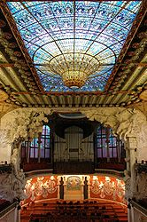
El Palau de la Música Catalana es un auditorio construido entre el 1905 i el 1908 por el arquitecto Lluís Domènech i Montaner para alojar el Orfeón Catalán. Fue pagado con donaciones populares. El Palau de la Música catalana es un edificio precioso de la arquitectura modernista catalana.
La sala de conciertos modernista es la única declarada patrimonio mundial por la UNESCO. Está situado en la ciudad de Barcelona.
La fachada exterior esta profusamente adornada con Mosaicos, colores y esculturas que representan la canción popular, toda la obra de Miguel Blay.
En el interior podemos admirar los lucernarios centrales y la extraordinaria cúpula de vidrio. Todo el interior está decorado con cristales.
¡Escuchar música en el Palau es espectacular!
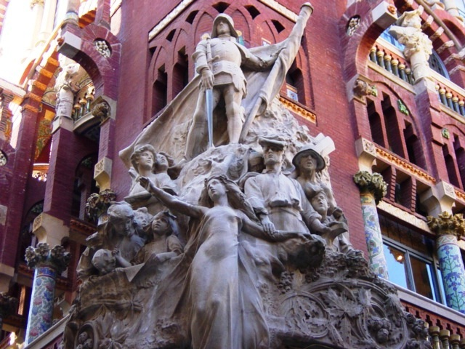

Sandra Romero Silvana Rojas 4t B

